*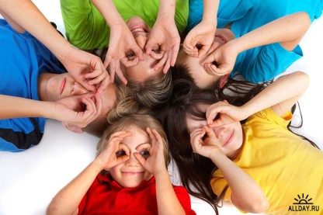****УВАЖАЕМЫЕ РОДИТЕЛИ!***

*Наши дети взрослеют, становятся умнее, и нам с Вами хотелось бы, чтобы проблем в общении, во взаимодействии с ними становилось меньше, но так не происходит. Почему? Давайте попытаемся вместе найти причины появления различных проблем в поведении наших ребят.*

*Приглашаю Вас на родительское собрание* ***«Первые проблемы подросткового возраста»,*** *которое состоится 1 декабря (четверг) 2016 года в 18-00 в каб. № 32.*

*С надеждой на встречу, Ваш классный руководитель Венера Рустамовна.*

*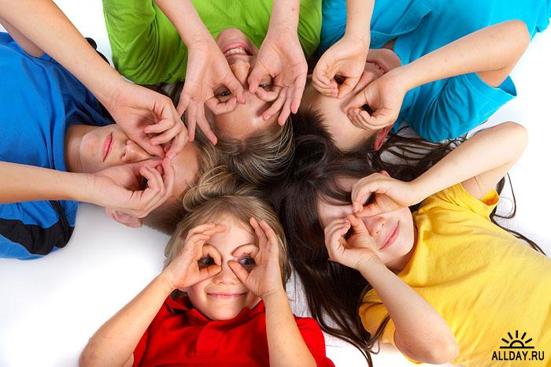****УВАЖАЕМЫЕ РОДИТЕЛИ!***

*Наши дети взрослеют, становятся умнее, и нам с Вами хотелось бы, чтобы проблем в общении, во взаимодействии с ними становилось меньше, но так не происходит. Почему? Давайте попытаемся вместе найти причины появления различных проблем в поведении наших ребят.*

*Приглашаю Вас на родительское собрание* ***«Первые проблемы подросткового возраста»,*** *которое состоится 1 декабря (четверг) 2016 года в 18-00 в каб. № 32.*

*С надеждой на встречу, Ваш классный руководитель Венера Рустамовна.*

*****УВАЖАЕМЫЕ РОДИТЕЛИ!***

*Наши дети взрослеют, становятся умнее, и нам с Вами хотелось бы, чтобы проблем в общении, во взаимодействии с ними становилось меньше, но так не происходит. Почему? Давайте попытаемся вместе найти причины появления различных проблем в поведении наших ребят.*

*Приглашаю Вас на родительское собрание* ***«Первые проблемы подросткового возраста»,*** *которое состоится 1 декабря (четверг) 2016 года в 18-00 в каб. № 32.*

*С надеждой на встречу, Ваш классный руководитель Венера Рустамовна.*

*****УВАЖАЕМЫЕ РОДИТЕЛИ!***

*Наши дети взрослеют, становятся умнее, и нам с Вами хотелось бы, чтобы проблем в общении, во взаимодействии с ними становилось меньше, но так не происходит. Почему? Давайте попытаемся вместе найти причины появления различных проблем в поведении наших ребят.*

*Приглашаю Вас на родительское собрание* ***«Первые проблемы подросткового возраста»,*** *которое состоится 1 декабря (четверг) 2016 года в 18-00 в каб. № 32.*

*С надеждой на встречу, Ваш классный руководитель Венера Рустамовна.*